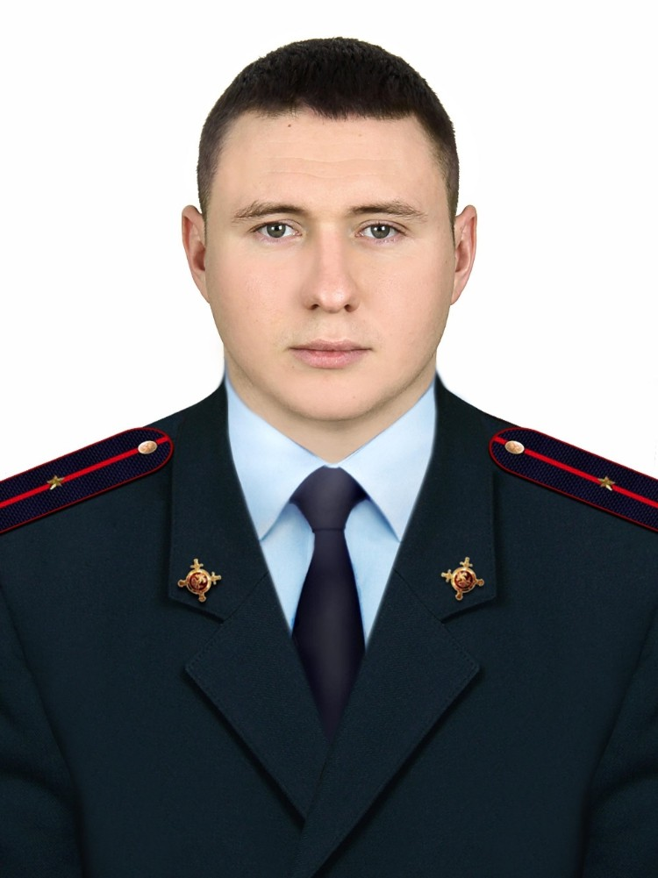

Участковый уполномоченный полиции Корсун Даниил Александрович - мл. л-т полиции

Опорный пункт: Азовский район, с. Александровка, ул. Советская, 70.

Дни приема: Вторник, Четверг с 17:00-19:00 часов Суббота с 15:00-16:00 часов

Рабочий телефон: 8 999 695 90 53

# 4. «Александровская» административная зона. Административный участок № 4.1.

Границы: с. Александровка.

**Административный участок № 4.3.**

Границы: х. Христичево, х. Красная поляна, х. Цыганки, х. Нижняя Козинка.

# Административный участок № 4.4.

Границы: пос. Новополтавский, х. 1-я Полтава, х. Чепрасовский, х. Метелёв.

# Административный участок № 4.5.

Границы: пос. Межевой, х. Полтава-2, х. Харьковский, с. Кугей. Границы: с. Елизаветовка, пос. Южный.

# 3. «Кагальницкая» административная зона.

**Административный участок № 3.5.**

Границы: с. Пешково.

# Административный участок № 3.6.

Границы: с. Займо-Обрыв, х. Береговой, с. Головатовка.